Краткая инструкция по эксплуатации спутникового телефона системы Иридиум 9555

Основные элементы управления.

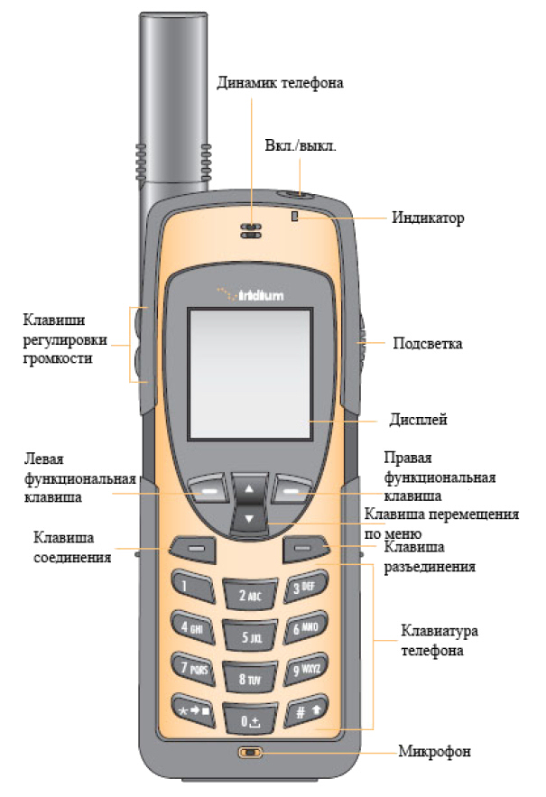

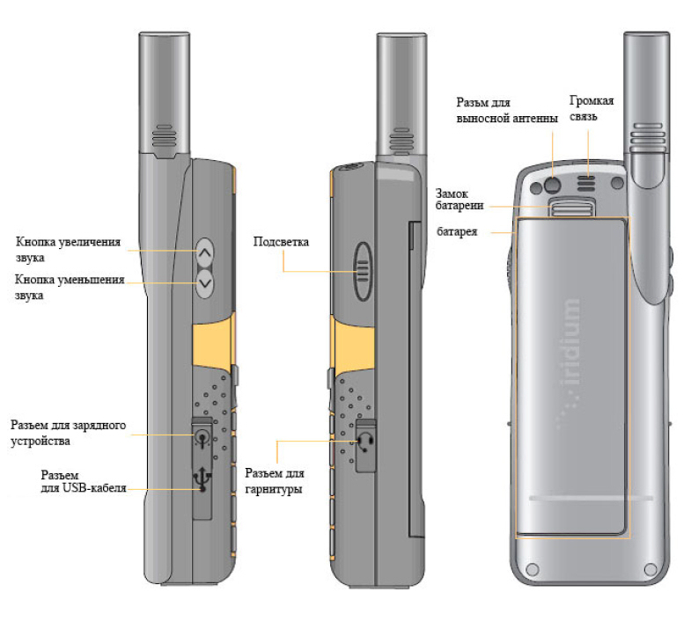

Комплектующие.

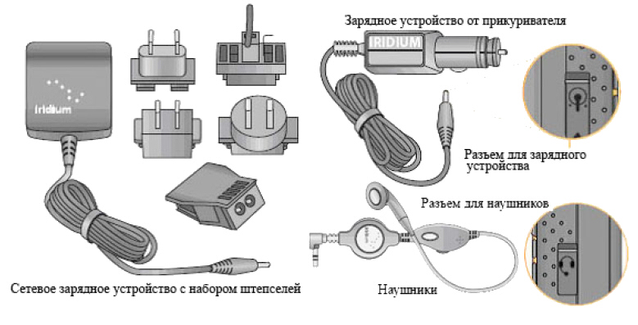

Как установить переходник выносной антенны.
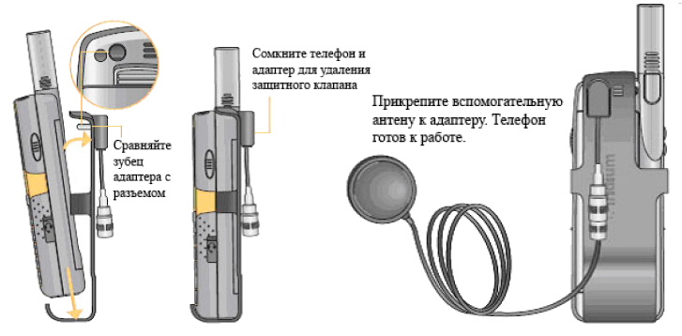

Как установить SIM карту.

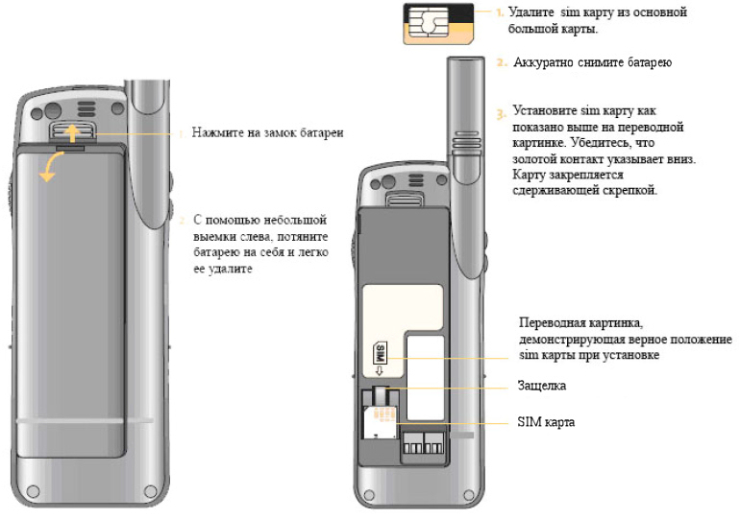

Включение и выключение телефона. Блокировка клавиатуры.

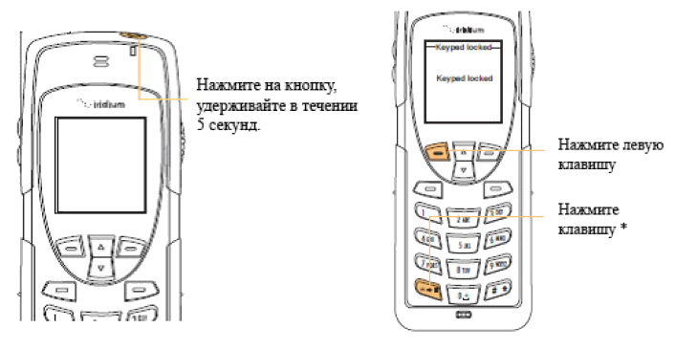

Советы по работе со спутниковым телефоном.

В помещениях, тоннелях, рядом с высокими зданиями, связь невозможна. Не забудьте вытянуть антенну в крайнее верхнее положение до упора (антенна должна смотреть прямо в небо).

После включения дождитесь регистрации в сети (на дисплее появится надпись «Registered» (Зарегистрирован)) и Вы увидите надпись Iridium (телефон зарегистрирован в спутниковой сети Иридиум).

Если на дисплее горит значок «конверт» это означает, что у Вас есть непрочитанные сообщения SMS (Сервис коротких сообщений). Нажмите на значок «конверт» для выбора меню «Сообщения». Если значок «конверт» мигает, это означает, что не хватает памяти для сохранения следующего сообщения. Воспользуйтесь меню «Сообщения» для стирания ненужных сообщений.

Перед разговором убедитесь, что штыревая антенна выдвинута, а во время разговора держите ее в вертикальном положении, направленном в небо.

Для обеспечения оптимального режима зарядки аккумуляторных батарей их необходимо заряжать при комнатной температуре и не подвергать их воздействию температур ниже -10 или выше +45С.

Что необходимо сделать, чтобы начать пользоваться телефоном.

- вставить карту.
- включить телефон.
- ввести пин-код 1111 (если потребуется).
- раскрыть антенну на открытом месте или стоя у окна.
- после появлении надписей «Зарегистрировано» и «Iridium» можно звонить
и принимать вызовы.

1. Для осуществления звонка необходимо набрать:

а) звонок на обычный городской телефон: +7 код города номер телефона.
б) звонок на сотовый телефон: +7 код сотовой сети номер телефона
после чего нажать зеленую кнопку вызова .

Стоимость звонков: исходящие - $1,2, входящие-бесплатно, SMS - $0.56

2. Проверка баланса
2.1. Набрать  и . Прослушайте автоинформатора
(на английском)
2.2. Отправить пустое SMS на номер 2888 и дождаться сообщения с
информацией о балансе в ответ (правила отправки SMS смотрите
на странице 7)

3. Разблокировка PIN кода - ВАЖНО!

Если PIN код был некорректно указан трижды, следует набрать комбинацию

и ввести восьмизначный PUK1 для разблокировки, после чего нажать . Затем введите новый PIN код и нажмите , после чего введите новый PIN код еще раз и снова подтвердите клавишей .

Основные операции.

Включение/выключение телефона
Нажмите и удерживайте кнопку .

Выбор места для звонка и подготовка телефона к работе
1. Выйдите на открытое пространство, подальше от высотных строений
2. Приведите антенну в рабочее (вертикальное) положение

Осуществление звонков
Для введения префикса нажмите удерживайте в течение 2-х секунд, затем введите код страны, код города и номер абонента, после чего нажмите зеленую кнопку вызова .

Ответ на звонок (антенна в рабочем вертикальном положении)
Телефон начинает звонить или вибрировать. После появления на
дисплее информации о звонке нажмите зеленую кнопку вызова .

Ответ на звонок при нахождении антенны в нерабочем положении
Телефон подает сигнал о вызове (характерный писк)
Разверните антенну в рабочее положение
Телефон начнет звонить или вибрировать и появится информация о
звонке
Нажмите
Для окончания разговора нажмите красную кнопку.

Дополнительные возможности.

Настройка громкости динамика
Для достижения оптимальной громкости динамика нажимайте кнопки регулировки громкости, которые находятся на боковой стороне телефона.

Выбор языка
Нажмите кнопку “Menu”
Выберите Setup  Language  Menu  Русский

Блокировка клавиатуры телефона
Нажмите левую клавишу окончания разговора после чего нажмите клавишу со звездочкой . Аппарат не будет реагировать на нажатия любых кнопок, кроме клавиши отключения питания. Несмотря на то, что клавиатура заблокирована, Вы сможете ответить на входящий звонок, нажав зеленую кнопку вызова . Для разблокировки повторите процедуру еще раз.

Отправка SMS.

Установка номера SMS центра
● Зайдите в меню и выберите пункт “Сообщения”
● Выберите пункт “Установки”
● Выберите “Сервис центр”, затем нажмите левую клавишу
● Введите номер SMS центра в формате +881662900005, затем нажмите
левую клавишу

Отправка SMS сообщения другому абоненту системы Iridium
● Зайдите в меню и выберите пункт “Сообщения”
● Выберите пункт “Создать сообщение”
● Наберите текст сообщения, используя алфавитно-цифровую
клавиатуру телефона
● Для подтверждения правильности набранного нажмите “Опции”
● Выберите “Отправить”
● Нажмите правую клавишу “Добавить”
● Затем нажмите левую клавишу “Ввод номера”
● Введите номер получателя в формате +8816<номер абонента>
● Подтвердите отправку нажав левую клавишу
Пример: +881662900005

Отправка SMS сообщения на адрес электронной почты
● Зайдите в меню и выберите пункт “Сообщения”
● Выберите пункт “Создать сообщение”
● Наберите текст сообщения в следующем формате:
email_address@domain.ru <пробел> текст сообщения
● Для подтверждения правильности набранного нажмите “Опции”
● Выберите “Отправить”
● Нажмите правую клавишу “Добавить”
● Затем нажмите левую клавишу “Ввод номера”
● Введите номер сервера Iridium в виде 00*2 или +*2 и нажмите
зеленую кнопку
Ваше сообщение будет отправлено на указанный e-mail адрес

ВНИМАНИЕ!

При использовании кода блокировки телефона обязательно запишите его на бумаге и храните в недоступном для посторонних лиц месте.

В случае утраты кода разблокировки (по забывчивости, при потере записки и т.п.) пользоваться телефоном будет невозможно.

Восстановление рабочего состояния аппарата потребует длительных временных затрат и достаточно крупных финансовых вложений.

Как разблокировать SIM карту или телефон .

Если Вы по забывчивости трижды неправильно ввели PIN код или его безуспешно пытались подобрать посторонние лица, SIM карта блокируется, а телефон становится неработоспособен. При этом на дисплее появится надпись "BLOCKED" ("ЗАБЛОКИРОВАН").
Для того, чтобы оживить телефон, следует проделать одну из приведенных ниже процедур.
- Включите телефон и дождитесь появления надписи Blocked (Заблокирован)
- Нажмите последовательно * * 0 5 *
- Введите восьмизначный код разблокировки PUK1 (выдается после регистрации SIM карты) и нажмите [OK]
- Введите новый код PIN (новый PIN должен отличаться от того, который использовался в телефоне перед блокировкой) и нажмите [OK]
- Повторите новый код PIN и нажмите [OK]
Внимание! Если Вы десять раз ошибётесь при вводе кода PUK1, то SIM карта заблокируется навсегда и её придется менять, скорее всего, не бесплатно.
Если после пристального изучения меню и Ваших экспериментов с секретными опциями на дисплее появится надпись "!BLOCKED" (с восклицательным знаком впереди), следует сделать следующее:
- Включите телефон и дождитесь появления надписи !Blocked (!Заблокирован)
- Нажмите последовательно * * 0 5 2 *
- Введите восьмизначный код разблокировки PUK2 и нажмите [OK]
- Введите новый код PIN (новый PIN должен отличаться от того, который использовался в телефоне перед блокировкой) и нажмите [OK]
- Повторите новый код PIN и нажмите [OK]
- На дисплее телефона последовательно появятся надписи "SEARCHING" ("ПОИСК СЕТИ"), затем "REGISTERING" ("РЕГИСТРАЦИЯ") и, наконец, "IRIDIUM". Это означает, что регистрация в системе прошла успешно. В принципе об благополучной смене PIN кода можно уже судить в тот момент, когда Вы увидите "SEARCHING"
И, напоследок, в случае, если Вы блокировали не SIM карту, а сам аппарат и увидели на дисплее надпись "ENTER PHONE UNLOCK CODE", попробуйте ввести заводской код 1234 и нажать кнопку [OK]. Если его (заводской код) никто не менял, то через пару минут Вы снова сможете звонить и принимать вызовы.

